МИНИСТЕРСТВО НАУКИ И ВЫСШЕГО ОБРАЗОВАНИЯ РОССИЙСКОЙ ФЕДЕРАЦИИ

ФЕДЕРАЛЬНОЕ государственное БЮДЖЕТНОЕ
образовательное учреждение
высшего образования
«НОВОСИБИРСКИЙ ГОСУДАРСТВЕННЫЙ ТЕХНИЧЕСКИЙ УНИВЕРСИТЕТ»
_________________________________________________________________

Кафедра защиты информации



ЛАБОРАТОРНАЯ РАБОТА №4
по дисциплине: «Организация электронных вычислительных машин и вычислительных систем»

Выполнил:  Студент гр. «АБ-320», «АВТФ»  Мартынова Е.Д.  «___» ______ 2025г  ______________________  (подпись) | Проверил:  Ассистент  Скороходов Ф.  «___» ______ 2025г  ______________________  (подпись)

Новосибирск 2025
Задание:

1. Для программы умножения двух квадратных матриц DGEMM BLAS разработанной в лабораторной работе №3 на языке С/С++ реализовать многопоточные вычисления. В потоках необходимо реализовать инициализацию массивов случайными числами типа double и равномерно распределить вычислительную нагрузку. Обеспечить возможность задавать размерность матриц и количество потоков при запуске программы.
Многопоточность реализовать несколькими способами.
- С использованием библиотеки стандарта POSIX Threads.
- С использованием библиотеки стандарта OpenMP.
3) *C использованием библиотеки Intel TBB.
- **C использованием библиотеки стандарта MPI. Все матрицы помещаются в общей памяти одного вычислителя.
- ***C использованием технологий многопоточности для графических сопроцессоров (GPU) - CUDA/OpenCL/OpenGL/OpenACC.
- Для всех способов организации многопоточности построить график зависимости коэффициента ускорения многопоточной программы от числа потоков для заданной размерности матрицы, например, 5000, 10000 и 20000 элементов.
- Определить оптимальное число потоков для вашего оборудования.
- Подготовить отчет отражающий суть, этапы и результаты проделанной работы.

Пункт 1

Нужно реализовать функцию умножения для выполнения потоками. Для этого создаем структуру данных с матрицами, размерами и начальной и конечной точками.
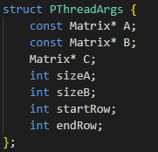
Рисунок 1 – Отрывок кода программы.

Затем пишем функцию, которая будет получать указатель на структуру, «распаковывать» полученные данные в универсальный формат, а затем последовательно перемножать нужный чанк матриц.
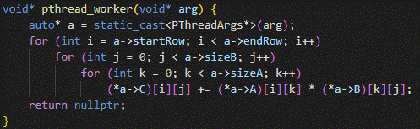
Рисунок 2 – Отрывок кода программы.

Далее пишем основную функцию многопоточного умножения с использованием библиотеки стандарта POSIX Threads. Сначала создаем вектор аргументов для «pthread_worker» и вектор потоков для работы, определяем размер чанка. Далее в цикле для каждого потока обозначаем начальную строку и конечную в соответствии с чанком, определяем аргументы и передаем их в функцию библиотеки для обработки. В конце закрываем все потоки.
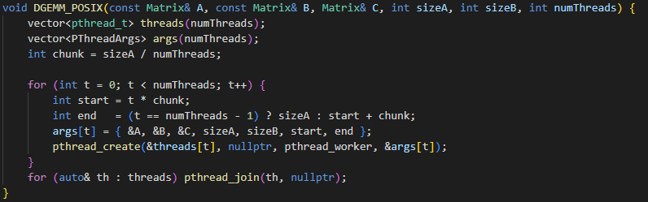
Рисунок 3- Отрыков кода программы.

Для запуска просто запускаем функцию, описанную выше.
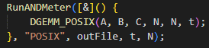
Рисунок 4 – Отрывок кода программы.

Пункт 2

Для использования библиотеки стандарта OpenMP напишем функцию последовательного умножения матриц с указанием директивы компилятору разделить выполнение следующего цикла между двумя потоками.
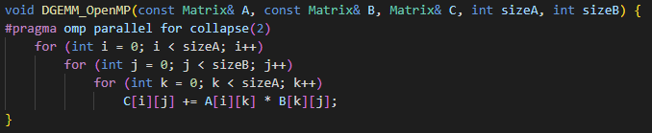
Рисунок 5 – Отрывок кода программы.

Чтобы задать количество потоков, перед вызовом основной функции воспользуемся другой функцией из той же библиотеки для определения максимального количества потоков.
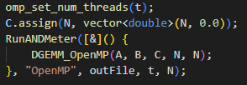
Рисунок 6 – Отрывок кода программы.

Пункт 3

Напишем функцию C использованием библиотеки Intel TBB. Функция «blocked_range2d» задаёт двумерный диапазон строк и столбцов матрицы, разбивая его блоки. Далее «parallel_for» берёт эти блоки и распределяет их между потоками. В лямбда‑функции для каждого полученного блока последовательно выполняется умножение.
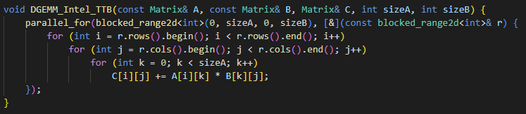
Рисунок 7 – Отрывок кода программы.

Для определения количества потоков используется конструктор для класса «global_control», который ограничивает максимальное количество потоков.
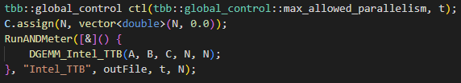
Рисунок 8 – Отрывок кода программы.

Пункт 4
После запуска кода данные записались в таблицу.
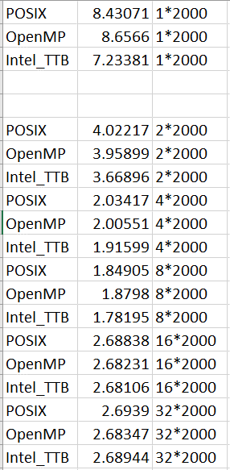
Рисунок 9 – Результат тестирования.

Для вычисления коэффициента ускорения многопоточной программы специально вывели первые 3 строки отдельно, чтобы посчитать по формуле $k=\frac{f\left(1\right)}{f\left(n\right)}$. Таким образом создаем итоговый график.
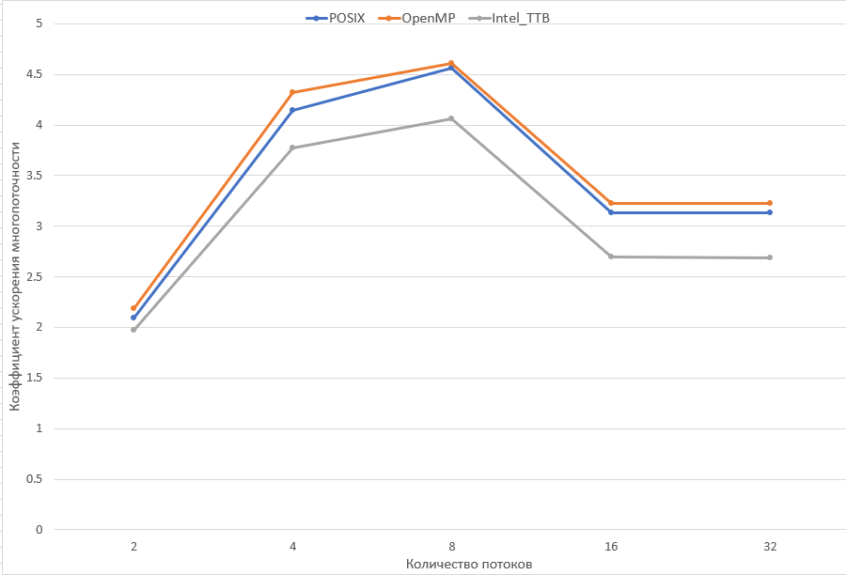
Рисунок 10 – график зависимости коэффициента ускорения многопоточной программы от числа потоков для заданной матриц размерности 2000*2000.

Проанализировав этот график, можно сделать вывод, что эффективнее всего использовать 8 потоков.

ПРИЛОЖЕНИЕ

Полный код представлен на платформе GitHub: https://github.com/mamam111a/OVM-4-semester_laboratory-4

